|  |  |  |  |  |
| --- | --- | --- | --- | --- |
|  | Организация Объединенных Наций | | ECE/TRANS/WP.29/GRVA/2023/21 | |
| _unlogo | | **Экономический  и Социальный Совет** | | Distr.: General  11 July 2023  Russian  Original: English |

**Европейская экономическая комиссия**

Комитет по внутреннему транспорту

**Всемирный форум для согласования правил   
в области транспортных средств**

**Рабочая группа по автоматизированным/автономным и подключенным транспортным средствам**

**Семнадцатая сессия**

Женева, 25–29 сентября 2023 года

Пункт 6 b) предварительной повестки дня

**Усовершенствованные системы помощи водителю и Правила № 79 ООН:**

**Правила № 79 ООН (оборудование рулевого управления)**

Предложение по дополнению к поправкам серий 03 и 04 к Правилам № 79 ООН (оборудование рулевого управления)

Представлено экспертами от Европейской ассоциации поставщиков автомобильных деталей и Международной организации предприятий автомобильной промышленности[[1]](#footnote-1)\*

Воспроизведенный ниже текст был подготовлен экспертами от Европейской ассоциации поставщиков автомобильных деталей (КСАОД) и Международной организации предприятий автомобильной промышленности (МОПАП), и в его основу положен неофициальный документ GRVA-16-08. Предлагаемые поправки направлены на уточнение положений, касающихся автоматической функции рулевого управления (АФРУ) категории А. Изменения к существующему тексту Правил выделены жирным шрифтом в случае новых положений.

I. Предложение

*Пункты 2.4.8 и 2.4.9* изменить следующим образом:

«2.4.8 “*Дистанционно управляемая парковка (ДУП)*” означает АФРУ категории А, активируемую водителем и выполняющую парковочный маневр или маневрирование на низкой скорости. Активация производится в непосредственной близости от транспортного средства **или состава транспортных средств**.

2.4.9 “*Указанный максимальный рабочий диапазон ДУП (SRCPmax)*” означает максимальное расстояние между ближайшей точкой механического транспортного средства **либо контура обоих транспортных средств в случае состава транспортных средств** и устройством дистанционного управления или, в качестве альтернативного варианта, водителем (в случае систем, основанных на детекции положения и перемещения водителя), на которое рассчитана АФРУ».

II. Обоснование

1. Настоящее предложение направлено на уточнение положений об АФРУ категории А применительно к дистанционно управляемой парковке (ДУП) в случае составов транспортных средств. Нынешним определением SRCPmax ДУП устанавливается максимальный предел по расстоянию до транспортного средства, составляющий 6 м, что недостаточно в ситуациях, когда контроль за маневром осуществляет водитель, находящийся позади состава транспортных средств.

2. При парковке/маневрировании задним ходом это условие дает преимущества с точки зрения безопасности, поскольку водитель может лучше видеть, что происходит за прицепом.

3. Все пункты, содержащие требования к системе дистанционного управления парковкой, остаются неизменными и применяются к составу транспортных средств.

4. Что особенно важно, в процессе официального утверждения должна быть подтверждена способность предотвращения столкновений и обнаружения препятствий в зоне совершения маневра, как это требуется пунктом 5.6.1.1.4.

5. Аспекты, связанные с доказательством безопасного поведения системы в условиях наличия и отсутствия неисправности, а также соответствующие меры, обеспечивающие достаточную видимость зоны маневрирования датчиком, остаются предметом обсуждения и согласования между изготовителем и технической службой и должны быть оговорены в приложении 6.

6. При движении задним ходом, с прицепом или без него, ответственность за выступающий или свешивающийся груз лежит на водителе.

Рис. 1  
Наглядный пример ситуации с составом транспортных средств и водителем применительно к «указанному максимальному рабочему диапазону ДУП (SRCPmax)»

= 6 м по контурусостава транспортных средств

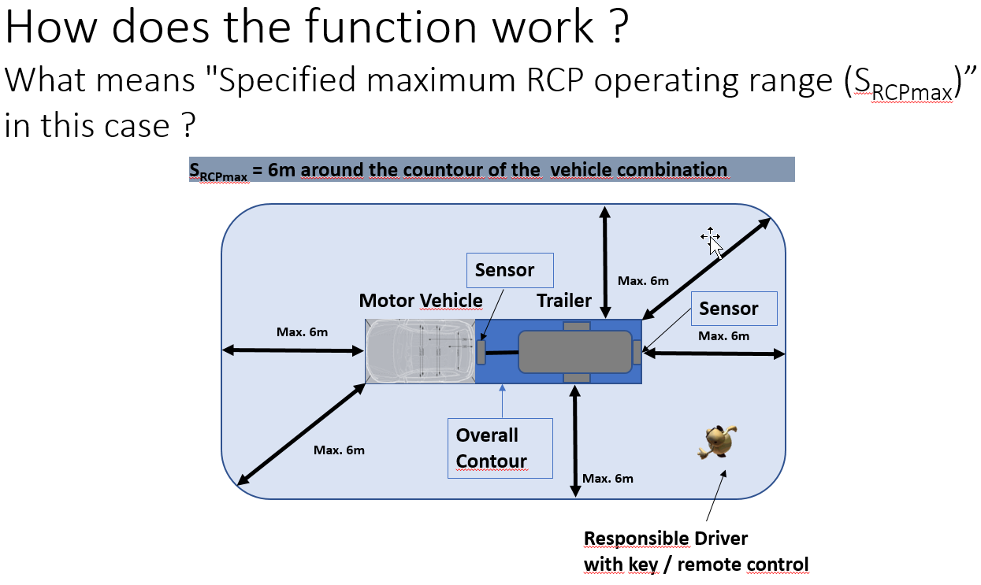

1. \* В соответствии с программой работы Комитета по внутреннему транспорту на 2023 год, изложенной в предлагаемом бюджете по программам на 2023 год (A/77/6 (часть V, разд. 20), п. 20.6), Всемирный форум будет разрабатывать, согласовывать и обновлять правила ООН в целях улучшения характеристик транспортных средств. Настоящий документ представлен в соответствии с этим мандатом. [↑](#footnote-ref-1)